Chương trình tạo hiệu ứng tuyết rơi với lập trình C#

Sơ đồ lớp:
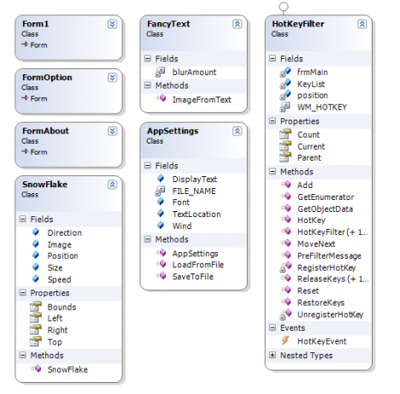
Trên đây là các class chính, chức năng của chúng như sau:
-SnowFlake: đại diện cho một bông tuyết
-FancyText: Chữ nhấp nháy
-AppSettings: chứa các thông tin thiết lập của chương trình
-HotkeyFilter: sử dụng các WinAPI để đăng kí các hotkey, bạn hãy tham khảo để biết cách sử dụng các API trong C#.
Phương thức hoạt động:
Chương trình hiển thị các bông tuyết trên 1 form đã bị trong suốt (dùng thuộc tính TransparentKeys của Form), sau đó cho form phủ kín màn hình.
Các bông tuyết tạo ra từ những ảnh có sẵn, nếu muốn tự vẽ ra bông tuyết với nhiều kiểu dáng khác nhau bạn có thể tham khảo các thuật toán vẽ hình Fractal có khá nhiều trên mạng. Ưu điểm của dùng ảnh là bạn có thể dễ dàng sử dụng và thay thế bất cứ ảnh nào mình muốn, ví dụ lá cây, giọt nước,…
Chương trình dùng 1 timer để tạo ra vòng lặp cho mưa tuyết. Ta bắt đầu tạo ra các bông tuyết với phương thức sau:
Visual C# Code:

/// <summary>
/// Khởi tạo các giá trị ngẫu nhiên cho bông tuyết
/// </summary>
/// <param name=”pic”></param>
private void CreateSnowFlake(SnowFlake pic)
{
int screenWidth = Screen.PrimaryScreen.WorkingArea.Width;
if (_firstTime)
{
if (rnd.Next(2) == 0)
pic.Image = global::XMas.Properties.Resources.SnowFlake001;
else
pic.Image = global::XMas.Properties.Resources.SnowFlake003;
_firstTime = true;
}
pic.Position = new System.Drawing.Point(rnd.Next(screenWidth), -10);
int size=rnd.Next(40) + 10;
pic.Size = new System.Drawing.Size(size,size);
int sign=rnd.Next(2) == 0 ? -1 : 1;
pic.Direction = rnd.Next(10)*sign;
pic.Speed = rnd.Next(20) + 3;
}
Cờ _firstTime để việc gán Image cho bông tuyết chỉ xảy ra ở lần đầu tiên, các lần sau nó sẽ bỏ qua, tuy nhiên có thể bỏ đi cờ này cũng không ảnh hưởng lắm đến tốc độ chương trình.
Sự kiện Tick của Timer để điều khiển quá trình tuyết rơi:
Visual C# Code:
private void timer1_Tick(object sender, EventArgs e)
{
Graphics g = this.CreateGraphics();
int screenHeight = Screen.PrimaryScreen.Bounds.Height;
int screenWidth= Screen.PrimaryScreen.WorkingArea.Width;
//g.Clear(this.BackColor);
for(int i=0;i<pics.Length;i++)
{
// Xóa đi bông tuyết ở vị trí cũ
g.FillRectangle(SystemBrushes.Control, pics[i].Bounds);
// Nếu bông tuyết ra khỏi màn hình thì tạo lại các giá trị mới
if (pics[i].Top > screenHeight || pics[i].Right<0 || pics[i].Left >screenWidth)
{
CreateSnowFlake(pics[i]);
continue;
}
// Cập nhật vị trí mới cho bông tuyết
int x = pics[i].Position.X;
int y = pics[i].Position.Y;
x = x + pics[i].Direction + settings.Wind;
y = y + pics[i].Speed;
pics[i].Position= new Point(x, y);
// Vẽ bông tuyết lên form
g.DrawImage(pics[i].Image, pics[i].Bounds);
}
// Vẽ dòng chữ nhấy nháy
g.DrawImageUnscaled(_bmpText,settings.TextLocation);
}
Vậy là đã xong các bước cơ bản để tạo ra chương trình này, các chức năng khác bạn có thể tự tìm hiểu và chỉnh sửa lại theo ý muốn. Chúc các bạn một mùa Noel an lành, hạnh phúc.
Download:
- Chương trình (83KB)
- Mã nguồn (507KB)

Visual C# Code:
this.SetStyle(
ControlStyles.AllPaintingInWmPaint |
ControlStyles.UserPaint |
ControlStyles.DoubleBuffer,true);

